

Giro do Gado

Especificação de Requisitos

Versão <1.0>

Histórico da Revisão

|  |  |  |  |
| --- | --- | --- | --- |
| **Data** | **Versão** | **Descrição** | **Autor** |
| 25/07/2021 | 1,0 | Primeiro documento de especificação do software. | Carlos Eduardo Romaniello, Daniel Monteiro, Vinícius Verona |
| 13/08/2021 | 1,1 | Atualizando tópico 5 | Carlos Eduardo Gonzaga Romaniello de Souza |
| 18/08/2021 | 1.2 | Correção | Carlos Eduardo Romaniello, Vinícius Verona, Daniel Monteiro |
| 19/08/2021 | 1.2 | Assinatura de aprovação | Carlos Gabriel  Gabriel Mace  Marcus Fernandes |
|  |  |  |  |
| 24/08/2021 | 1.2 | Assinatura de aprovação | Carlos Gabriel  Gabriel Mace  Marcus Fernandes |

Índice

1. Objetivo 4

2. Descrição do Produto 4

2.1 Escopo do Produto 4

2.1.1 Contexto organizacional no qual o produto se insere 4

2.1.2 O que é o produto 4

2.1.3 Nome do produto e de seus componentes principais 4

2.1.4 Missão do produto 5

2.1.5 Limites do produto 5

2.1.6 Benefícios do produto 5

2.2 Serviços oferecidos pelo produto 5

2.2.1 Diagrama de contexto 5

2.2.2 Descrição dos Serviços 6

2.2.3 Generalização dos Atores 7

2.2.4 Descrição dos Atores 7

3. Storyboard 8

4. Backlog 8

4.1 Backlog do projeto 8

4.2 Sprint Backlog 9

4.3 Requisito 1 – Cadastro de gado 9

4.4 Requisito 2 – Exclusão de gado 9

4.5 Requisito 3 – Consulta de gado 9

4.6 Requisito 4 Atualização de gado 10

4.7 Requisito 5 – Cadastro de transação 10

4.8 Requisito 6 – Exclusão de transação 10

4.9 Requisito 7 – Consulta de transação 10

4.10 Requisito 8 – Geração de relatórios 10

5. Requisitos não funcionais 10

5.1 Usabilidade 10

5.2 Confiabilidade 11

5.3 Desempenho 11

5.4 Manutenibilidade 11

5.5 Portabilidade 11

5.6 Requisitos legais 11

5.7 Requisitos de segurança 11

5.8 Outros requisitos 11

6. Referências 11

Especificação de Requisitos

# Objetivo

Esse documento de Especificações de Requisitos possui o intuito de apresentar todas as necessidades do cliente. Dessa forma a equipe recorrerá a esse arquivo para sanar qualquer tipo de dúvida com relação ao desenvolvimento do sistema seguindo a vontade e aprovação do contratante, uma vez que o documento contém todos os requisitos importantes do software.

# Descrição do Produto

## Escopo do Produto

* + 1. *Contexto organizacional no qual o produto se insere*

Atualmente a fazenda do cliente é uma fazenda com uma vasta criação de gado cujo foco é a ordenha destas cabeças de gado e a venda dos subprodutos, como leite. Todos os gastos, ganhos e controle financeiro de cada gado são feitos manualmente por meio de uma caderneta preenchida pelo próprio fazendeiro e mensalmente os gastos e ganhos são calculados à mão.

### O que é o produto

É um sistema de computação que oferece uma alta otimização e confiabilidade no controle e gestão de gados, automatizando as estatísticas de ganhos e gastos de cada animal, assim como a produção de relatórios à demanda. Espera-se que o sistema possa produzir, de forma semi-automatizada, os relatórios gerais e parciais à demanda do usuário.

Cada relatório parcial, equivalente à consulta de gado, deve conter:

* O número do brinco do gado;
* Gastos totais com o gado;
* Ganhos totais com o gado;
* Balanço financeiro e médias de gastos e ganhos totais;

Cada relatório geral deve conter:

* Lista de gastos;
* Lista de ganhos;
* Balanço financeiro e médias de gastos e ganhos totais;

### Nome do produto e de seus componentes principais

O sistema é composto por um componente:

* Um aplicativo desktop denominado Giro do Gado para inserção e gerência das cabeças de gado, assim como consulta da contabilidade periódica.

### Missão do produto

Atualmente a gestão, contabilidade e controle das cabeças de gado é feita manualmente de forma escrita em uma caderneta e mensalmente o dono da fazenda é responsável por processar todas as suas anotações e calcular as estatísticas contábeis manualmente, o que infelizmente é extremamente custoso e propício a erros pelo próprio fazendeiro, considerando também o grande risco de perda de informação ou de todos os dados (no caso da perda ou danificação do meio físico). Por isso, este sistema tem como principal objetivo a automatização do processo manual, entregando maior confiabilidade, segurança e também agilidade no controle financeiro das cabeças de gado, evitando dessa forma que o cliente tenha perdas futuras por falta de consistência no manuseio dos dados.

### Limites do produto

O sistema possui backup apenas na máquina local, não havendo a possibilidade de recuperação dos dados em caso de dano ou perda do computador.

### Benefícios do produto

Espera-se que o dono da fazenda e consequentemente o usuário do sistema tenha de forma segura o histórico de seus animais cadastrados, juntamente com resumos financeiros à demanda, assim como abordados, automatizando o processo até então manual.

Com a atualização de dados de cada animal, não será necessário o processo cíclico de cálculos, como feito manualmente, visto que os resumos apresentados são automaticamente atualizados, junto do gado, tendo então um ganho na segurança dos dados apresentados e na agilidade do processo.

## Serviços oferecidos pelo produto

* + 1. 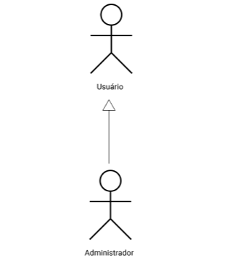*Generalização dos atores*

Figura 2 – Diagrama de Atores do Sistema

### Diagrama de contexto

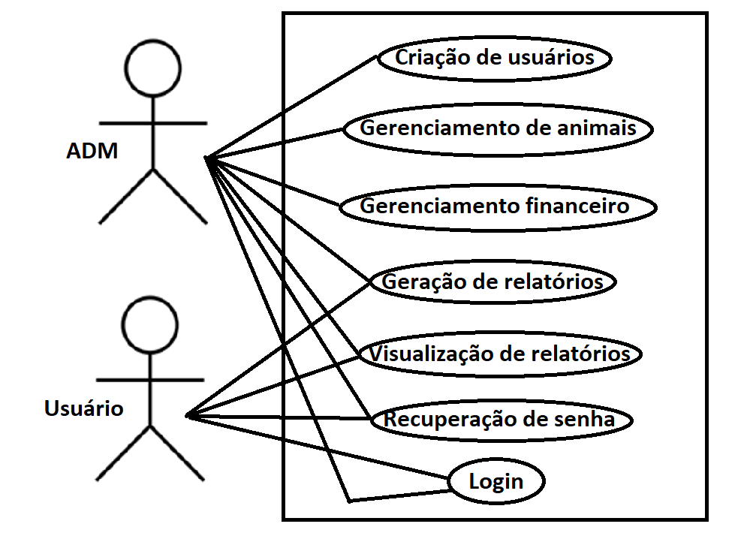

Figura 1 – Diagrama de contexto

### Descrição dos Serviços

**Tabela 1: Lista de Serviços**

|  |  |  |
| --- | --- | --- |
| **Número** | **Caso de Uso** | **Descrição** |
| 1 | Gerência de animais | Realiza o CRUD dos animais, no caso do gado, e faz atualizações financeiras automáticas. |
| 2 | Gerência financeira | Realiza o CRUD de todas as transações financeiras da fazenda. |
| 3 | Gerência de usuário | Permite o CRUD de usuário, exclusivo do usuário ADM. |
| 4 | Validação de login | Valida os dados de login fornecidos para acesso ao programa |
| 5 | Recuperação de senha | Recupera a senha de um usuário caso ele tenha perdido |
| 6 | Relatórios | Permite a emissão e visualização de relatórios |

### Descrição dos Atores

**Tabela 2: Lista de Atores**

|  |  |  |  |  |
| --- | --- | --- | --- | --- |
| **Número** | **Ator** | **Descrição** | **Nível de Instrução** | **Proficiência na Aplicação** |
| 1 | Administrador | Representa o fazendeiro, sendo ele um usuário com privilégios de escrita no sistema, pode gerenciar todos os dados do sistema | Fundamental completo | Baixa |
| 2 | Usuário comum | Representa qualquer funcionário da fazenda e não possui permissões para escrever no sistema | Fundamental completo | Baixa |



# Storyboard

Aqui se encontram modelos para as telas solicitadas nesse projeto:

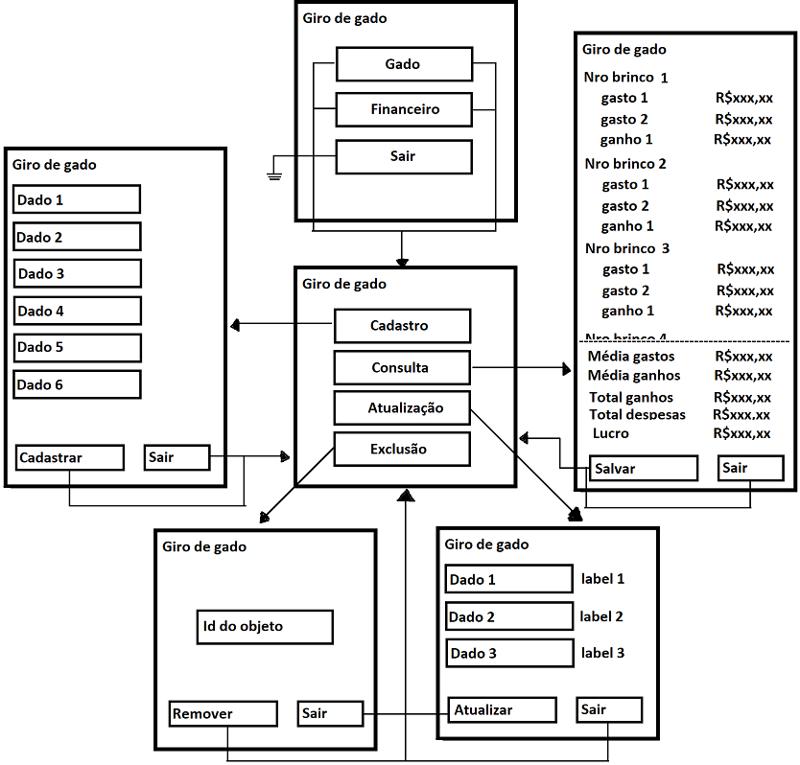















# Backlog

Descreve-se aqui as funcionalidades fundamentais através das quais o produto aceita e processa as entradas fornecidas pelos usuários e as saídas esperadas.

## Backlog do projeto

* Gestão de gado e controle financeiro
  + Serviço de validação de login
    - Validar login (entrar no sistema)
    - Recuperar senha
    - Sair do sistema
  + Serviço de gestão de usuário
    - Cadastro de usuário
    - Exclusão de usuário
    - Consulta de usuário
    - Atualização de usuário
  + Serviço de gestão de gado
    - Cadastro de gado (compra/parto)
    - Exclusão de gado (venda/morte)
    - Consulta de gado
    - Atualização de gado
    - Visualização de relatórios
    - Emissão de relatórios
  + Serviço de gestão financeira
    - Cadastro de transação
    - Exclusão de transação
    - Consulta financeira
    - Visualização de relatórios
    - Emissão de relatórios



## Sprint Backlog

Aqui enumera-se somente as funcionalidades cujo desenvolvimento é previsto para o próximo (primeiro) SPRINT do projeto.

* Gestão de gado e controle financeiro
  + Serviço de validação de login
    - Validar login (entrar no sistema)
    - Recuperar senha
    - Sair do sistema
  + Serviço de gestão de usuário
    - Cadastro de usuário
    - Exclusão de usuário
    - Consulta de usuário
    - Atualização de usuário
  + Serviço de gestão de gado
    - Cadastro de gado (compra/parto)
    - Exclusão de gado (venda/morte)
    - Consulta de gado
    - Atualização de gado
    - Visualização de relatório
    - Emissão de relatório
  + Serviço de gestão financeira
    - Cadastro de transação
    - Exclusão de transação
    - Consulta financeira
    - Visualização de relatório
    - Emissão de relatório

**Lista: Sprint Backlog (formado pelas funcionalidades destacadas em amarelo)**

## Requisito 1 – Cadastro de gado

O sistema deve ser capaz de cadastrar um novo animal em duas situações distintas, compra e parto. Na compra será necessário armazenar os campos número do brinco, raça, data de nascimento, data de aquisição, peso e valor. Já no parto os dados necessários serão brinco, raça, o brinco do pai, o brinco da mãe, data de nascimento e o peso. Nessa funcionalidade o número do brinco será fornecido pelo sistema pois a numeração deve seguir à risca um padrão, portanto para evitar erros, o número do brinco deve ser gerenciado pelo sistema.

Prioridade (X) alta ( ) média ( ) baixa

Dificuldade ( ) alta (X) média ( ) baixa

## Requisito 2 – Exclusão de gado

O sistema deve ser capaz de excluir um gado em duas situações, no caso de morte de um animal, ou venda. No caso de venda, o valor da venda deverá ser automaticamente cadastrado como uma transação positiva (entrada de capital), no caso de morte, o gado simplesmente fica bloqueado de fazer novas atualizações.

Prioridade (X) alta ( ) média ( ) baixa

Dificuldade ( ) alta ( ) média (X) baixa

## Requisito 3 – Consulta de gado

O sistema deve ser capaz de encontrar um gado dado seu brinco e de mostrar ao usuário os seus dados inclusive transações relacionadas a ele (relatório parcial).

Prioridade ( ) alta (X) média ( ) baixa

Dificuldade ( ) alta ( ) média (X) baixa

## Requisito 4 Atualização de gado

O sistema deve ser capaz de atualizar os dados do animal, com exceção do brinco.

Prioridade ( ) alta (X) média ( ) baixa

Dificuldade ( ) alta ( ) média (X) baixa

## Requisito 5 – Cadastro de transação

O sistema deve ser capaz de gerar uma nova transação financeira e relacioná-la com o respectivo gado.

Prioridade (X) alta ( ) média ( ) baixa

Dificuldade ( ) alta ( ) média (X) baixa

## Requisito 6 – Exclusão de transação

O sistema deve ser capaz de excluir uma transação que possa ter sido feita por engano por parte do usuário e, portanto, retirá-la do seu respectivo gado.

Prioridade (X) alta ( ) média ( ) baixa

Dificuldade ( ) alta ( ) média (X) baixa

## Requisito 7 – Consulta de transação

O sistema deve ser capaz de consultar alguma transação dada sua data. Será necessário também exibir informações da consulta ao clicar em uma delas.

Prioridade ( ) alta (X) média ( ) baixa

Dificuldade ( ) alta (X) média ( ) baixa

## Requisito 8 – Geração de relatórios

O sistema deve ser capaz de gerar um relatório completo contendo todas as transações dentro de um período especificado pelo usuário.

Prioridade ( ) alta (X) média ( ) baixa

Dificuldade (X) alta ( ) média ( ) baixa

1. **Requisitos não funcionais**
   1. **Usabilidade**
2. **Conformidade com padrões** – O sistema deve seguir uma padronização de formas e comportamentos, no intuito de entregar uma melhor experiência ao usuário.
3. **Affordance** – Todas as formas, ícones e signos apresentados no sistema devem ser intuitivos e se relacionarem com suas funcionalidades.
4. **Comunicabilidade** – A interface deve ter uma comunicação clara, rápida e simples com o usuário ao dispor na tela os elementos do sistema.
5. **Nível de habilidade do usuário** – O sistema deve ser simples o suficiente para ser facilmente compreendido por qualquer pessoa com experiência na área de atuação do sistema.
6. **Facilidade de aprendizado** – O sistema deve ser de fácil aprendizado, não exigindo muito do usuário para se familiarizar com o uso.
7. **Fácil memorização** – O sistema possui fácil memorização de uso, pois possui poucas funcionalidades que são objetivas.
   1. **Confiabilidade**
8. **Integridade dos dados** – O sistema manterá os dados devidamente armazenados em um banco de dados local.
9. **Performance** – O sistema terá uma boa performance, independente da funcionalidade, devido a forma que foi construído, constituído por códigos limpos e eficientes.
   1. **Desempenho**
10. **Tempo de resposta** **para consultas** - O tempo de resposta do sistema para uma pesquisa será proporcional à quantidade de dados presentes no sistema e ao método de pesquisa implementado.
    1. **Manutenibilidade**
11. **Padrões de programação** – Será adotado e adaptado o padrão de programação em C++ do Google.
    1. **Portabilidade**
12. **Sistema operacional:** Windows.
13. **Framework:** Qt.
14. **Linguagem:** C++.
    1. **Requisitos legais**

Esse projeto está de acordo com as leis federais presentes no site do governo que estará presente nas referências.

* 1. **Requisitos de segurança**

1. **Validação** – As validações dos dados cadastrados no sistema serão de total responsabilidade do cliente. Os balanços fiscais e os dados consultados serão de responsabilidade do software.
   1. **Outros requisitos**

Não existem outros requisitos não funcionais.

# Referências

* Google C++ Style Guide: <https://google.github.io/styleguide/cppguide.html>
* Lei federal L9609: <http://www.planalto.gov.br/ccivil_03/leis/l9609.htm>